**TRƯỜNG ĐẠI HỌC GIAO THÔNG VẬN TẢI**

**Phân hiệu tại TP. HỒ CHÍ MINH**

**KHOA CÔNG NGHỆ THÔNG TIN**

**----🙣🕮🙡----**

**BÁO CÁO TIỂU LUẬN**

**ĐỀ TÀI:**

**XÂY DỰNG CHƯƠNG TRÌNH**

**“TRÒ CHƠI Ô ĂN QUAN DỰA TRÊN GIẢI THUẬT MINIMAX”**

**Môn:** AN TOÀN VÀ BẢO MẬT THÔNG TIN

**Sinh viên thực hiện: 1**. TRẦN ANH DUY

**2.** VÕ TẤN ĐÀO

**3.** PHẠM THÀNH HẬU

**Lớp:** CÔNG NGHỆ THÔNG TIN

**Khoá:** KHOÁ 59

**Giảng viên hướng dẫn:** ThS. NGUYỄN ĐÌNH HIỂN

*TP Hồ Chí Minh, năm 2021*

**TRƯỜNG ĐẠI HỌC GIAO THÔNG VẬN TẢI**

**Phân hiệu tại TP. HỒ CHÍ MINH**

**KHOA CÔNG NGHỆ THÔNG TIN**

**----🙣🕮🙡----**

**BÁO CÁO TIỂU LUẬN**

**ĐỀ TÀI:**

**XÂY DỰNG CHƯƠNG TRÌNH**

**“TRÒ CHƠI Ô ĂN QUAN DỰA TRÊN GIẢI THUẬT MINIMAX”**

**Môn:** AN TOÀN VÀ BẢO MẬT THÔNG TIN

**Sinh viên thực hiện: 1**. TRẦN ANH DUY

**2.** VÕ TẤN ĐÀO

**3.** PHẠM THÀNH HẬU

**Lớp:** CÔNG NGHỆ THÔNG TIN

**Khoá:** KHOÁ 59

**Giảng viên hướng dẫn:** ThS. NGUYỄN ĐÌNH HIỂN

*TP Hồ Chí Minh, năm 2021*

|  |  |
| --- | --- |
| **TRƯỜNG ĐẠI HỌC GIAO THÔNG VẬN TẢI**  **PHÂN HIỆU TẠI THÀNH PHỐ HỒ CHÍ MINH** | **CỘNG HÒA XÃ HỘI CHỦ NGHĨA VIỆT NAM**  **Độc lập – Tự do – Hạnh phúc** |

# **NHIỆM VỤ BÁO CÁO TIỂU LUẬN**

BỘ MÔN: **CÔNG NGHỆ THÔNG TIN**

-------***-------

**Họ tên SV: 1.** TRẦN ANH DUY **Mã sinh viên: 1.** 5951071010

**2.** VÕ TẤN ĐÀO  **2.** 5951071011

**3.** PHẠM THÀNH HẬU **3.** 5951071024

**Khóa:** Khoá 59 **Lớp:** CQ.59.CNTT

1. **Tên đề tài:**

TRÒ CHƠI Ô ĂN QUAN DỰA TRÊN GIẢI THUẬT MINIMAX

1. **Mục đích, yêu cầu:**
   1. **Mục đích:**

Xây dựng được trò chơi ô ăn quan dựa trên thuật toán Minimax.

* 1. **Yêu cầu:**
* **Yêu cầu công nghệ:**
  + Sử dụng ngôn ngữ lập trình C#.
  + Sử dụng công cụ Visual Studio.
* **Yêu cầu chức năng:**
* Cho phép người chơi chơi game.
* Đảm bảo các yêu cầu cơ bản về trò chơi ô ăn quan.

1. **Nội dung và phạm vi đề tài**
   1. **Nội dung:**

* Tổng quan bài toán.
* Tổng quan về các công nghệ đang sử dụng.
* Khảo sát thuật toán.
* Lập trình xây dựng.
* Kiểm thử và chạy thực nghiệm.
* Kết quả thu được
  1. **Phạm vi:**
* Nghiên cứu công cụ Visual Studio và ngôn ngữ C#.
* Thuật toán Minimax.

1. **Công nghệ, công cụ và ngôn ngữ lập trình**

* Công cụ: Visual Studio.
* Ngôn ngữ lập trình: C#.

1. **Các kết quả chính dự kiến sẽ đạt được và ứng dụng**

* Xây dựng được trò chơi ô ăn quan dựa trên thuật toán Minimax.

|  |  |
| --- | --- |
|  | *Ngày …… tháng …… năm 2021*  **Giảng viên hướng dẫn**  *(Ký và ghi họ và tên)*  ………………………………………………. |

MỤC LỤC

NHIỆM VỤ BÁO CÁO TIỂU LUẬN 3

LỜI CẢM ƠN 7

NHẬN XÉT CỦA GIÁO VIÊN 8

CHƯƠNG 1: GIỚI THIỆU BÀI TOÁN 10

1.1. Nguồn gốc trò chơi 10

1.2. Mô tả trò chơi 11

1.3. Luật chơi 12

CHƯƠNG 2: CƠ SỞ LÝ THUYẾT 17

2.1. Giải thuật Minimax 17

2.2. Giải thuật cắt tỉa Alpahe- Beta 19

CHƯƠNG 3: PHÂN TÍCH VÀ THIẾT KẾ 21

3.1. Phân tích bài toán 21

3.1.2. Áp dụng cơ sở lý thuyết 21

CHƯƠNG 4: THỬ NGHIỆM ỨNG DỤNG 23

3.1. Môi trường cài đặt 23

3.2. Triển khai ứng dụng 23

CHƯƠNG 3: KẾT LUẬN 24

**DANH MỤC HÌNH ẢNH**

Hình 1. 1 – Trò chơi ô ăn quan 9

Hình 1. 2 – Bàn chơi ô ăn quan 10

Hình 1. 3 – Trạng thái bàn cờ lúc bắt đầu chơi 11

Hình 1. 4 – Trường hợp bị tịt 12

Hình 1. 5 – Trường hợp đi tiếp 13

Hình 1. 6 – Trường hợp ăn quan 14

Hình 1. 7 – Trường hợp ăn liên hoàn 14

Hình 1. 8 – Bán đất 16

Hình 1. 9 – Ví dụ thuật với một cây trò chơi trung bình 19

Hình 4. 1 – Màn hình lúc bắt đầu màn 22

Hình 4. 2 – Màn hình lúc người chơi đi quân 23

Hình 4. 3 – Màn hình lúc quan đã bị ăn 24

Hình 4. 4 – Màn hình thông báo thắng thua 25

# **LỜI CẢM ƠN**

Lời đầu tiên em xin gửi lời cảm ơn chân thành đến quý thầy, cô giáo trong **Bộ môn Công nghệ thông tin – Phân hiệu Trường Đại học Giao thông vận tải.** Những người đã truyền dạy, đã trang bị cho em kho tàng kiến thức về bầu trời côngnghệ thông tin rộng lớn.

Ở đây, em không chỉ học được kiến thức về sách vở mà em còn học được các bài học, kỹ năng sống trước khi tạm biệt mái trường đại học thân yêu này và tiến ra biển đời mênh mông rộng lớn. Đặc biệt, em xin gửi lời cảm ơn chân thành và sâu sắc đến thầy **NGUYỄN ĐÌNH HIỂN**, người đã dạy nhóm em môn **LÝ THUYẾT TRÒ CHƠI VÀ ÚNG DỤNG**

Trong quá trình học tập và tìm hiểu nhóm em đã nỗ lực rất nhiều với mong muốn hoàn thành project một cách tốt nhất, nhưng đời người sẽ có những thiếu sót không thể tránh khỏi, và với những người chưa chững chạc và trưởng thành như nhóm em thì sai lầm là không thể không mắc phải. Tụi Em mong thầy, cô bộ môn có thể thông cảm và cho những ý kiến, đóng góp để chúng em có thể hoàn thành tốt hơn về đồ án của mình một cách trọn vẹn để có cơ hội sửa chữa.

Sau cùng, Nhóm chúng em xin kính chúc Quý Thầy Cô trong **Bộ môn Công nghệ thông tin** lời chúc sức khoẻ, luôn hạnh phúc và thành công hơn nữa trong công việc cũng nhưtrong cuộc sống.

Em xin chân thành cảm ơn!

# **NHẬN XÉT CỦA GIÁO VIÊN**

|  |  |
| --- | --- |
|  | *Tp. Hồ Chí Minh, ngày …… tháng …… năm 2021*  **Giảng viên hướng dẫn**  *(Ký và ghi họ và tên)*  ………………………………………………. |

# 

# **CHƯƠNG 1: GIỚI THIỆU BÀI TOÁN**

* 1. **Nguồn gốc trò chơi**

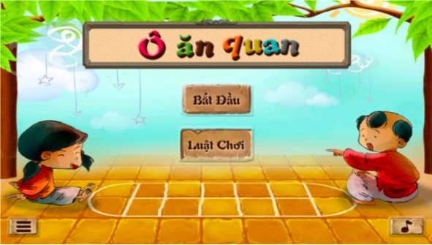

Hình 1. 1 – Trò chơi ô ăn quan

Ô ăn quan, hay còn gọi tắt là ăn quan hoặc ô quan là một trò chơi dân gian của trẻ em Việt Nam. Đây là trò chơi có tính chất chiến thuật thường dành cho hai hoặc ba người chơi và có thể sử dụng các vật liệu đa dạng, dễ kiếm để chuẩn bị cho trò chơi.

Hiện chưa rõ nguồn gốc cũng như thời điểm bắt đầu nhưng chắc chắn rằng Ô ăn quan đã có ở Việt Nam từ rất lâu đời, có thể nó được lấy cảm hứng từ những cánh đồng lúa nước ở nơi đây. Những câu truyện lưu truyền về Mạc Hiển Tích (chưa rõ năm sinh, năm mất), đỗ Trạng nguyên năm 1086 nói rằng ông đã có một tác phẩm bàn về các phép tính trong trò chơi Ô ăn quan và đề cập đến số ẩn (số âm) của ô trống xuất hiện trong khi chơi. Ô ăn quan đã từng phổ biến ở khắp ba miền Bắc, Trung, Nam của Việt Nam nhưng những năm gần đây chỉ còn được rất ít trẻ em chơi. Bảo tàng Dân tộc học Việt Nam có trưng bày, giới thiệu và hướng dẫn trò chơi này. Theo các nhà nghiên cứu, ô ăn quan thuộc họ trò chơi mancala, tiếng Ả Rập là manqala hoặc minqala (khi phát âm, trọng âm rơi vào âm tiết đầu ở Syria và âmtiết thứ hai ở (Ai Cập) có nguồn gốc từ động từ naqala có nghĩa là di chuyển. Bàn 5 chơi mancala đã hiện diện ở Ai Cập từ thời kỳ Đế chế (khoảng 1580 - 1150 TCN). Tuy nhiên còn một khoảng trống giữa lần xuất hiện này với sự tồn tại của mancala ở Ceylon(Srilanka) những năm đầu Công nguyên và ở Ả Rập trước thời Muhammad.

* 1. **Mô tả trò chơi**

**Chuẩn bị**

Ô quân

Ô quan

Ô quân

Ô quan

Hình 1. 2 – Bàn chơi ô ăn quan

Bàn chơi: bàn chơi Ô ăn quan kẻ trên một mặt bằng tương đối phẳng có kích thước linh hoạt miễn là có thể chia ra đủ số ô cần thiết để chứa quân đồng thời không  
quá lớn để thuận tiện cho việc di chuyển quân, vì thế có thể được tạo ra trên nền đất, vỉa hè, trên miếng gỗ phẳng.... Bàn chơi được kẻ thành một hình chữ nhật rồi chia hình chữ nhật đó thành mười ô vuông, mỗi bên có năm ô đối xứng nhau. Ở hai cạnh  
ngắn hơn của hình chữ nhật, kẻ hai ô hình bán nguyệt hoặc hình vòng cung hướng ra phía ngoài. Các ô hình vuông gọi là ô dân còn hai ô hình bán nguyệt hoặc vòng cung gọi là ô quan.

Quân chơi: gồm hai loại quan và dân, được làm hoặc thu thập từ nhiều chất liệu có hình thể ổn định, kích thước vừa phải để người chơi có thể cầm, nắm nhiều quân bằng một bàn tay khi chơi. Quan có kích thước lớn hơn dân đáng kể cho dễ phân biệt với nhau. Quân chơi có thể là những viên sỏi, gạch, đá, hạt của một số loại quả... hoặc được sản xuất công nghiệp từ vật liệu cứng mà phổ biến là nhựa. Số lượng quan luôn là 2 còn số lượng dân tuỳ thuộc vào luật chơi.

Bố trí quân chơi: quan được đặt trong hai ô hình bán nguyệt hoặc cánh cung, mỗi ô một quân, dân được bố trí vào các ô vuông với số quân đều nhau, mỗi ô 5 dân.   
 Người chơi: thường gồm hai người chơi, mỗi người ở phía ngoài cạnh dài hơn của hình chữ nhật và những ô vuông bên nào thuộc quyền kiểm soát của người chơi bên đó.

* 1. **Luật chơi**
     1. **Trạng thái bàn cờ lúc bắt đầu chơi:**

# 

# BÊN B

1 QUAN

1 QUAN

5 quân

5 quân

5 quân

5 quân

5 quân

5 quân

5 quân

5 quân

5 quân

5 quân

# BÊN A

Trái

Phải

Hình 1. 3 – Trạng thái bàn cờ lúc bắt đầu chơi

* + 1. **Điểm số:**
    - 1 quân có giá trị là 1 điểm.
    - 1 quan có giá trị là 10 điểm.
    - Khi cuộc chơi kết thúc, bên nào có nhiều điểm hơn sẽ là bên thắng
    1. **Đi quân**

Trò chơi sẽ được 1 bên đi trước. Việc xác định bên đi trước là do thỏa thuận. Cách đi như sau: Bốc **hết** tất cả các quân ở một **ô quân** bất kỳ phía bên **mình** đi theo 1 trong 2 hướng **Trái** hoặc **Phải**. Đi bằng cách thả **1** quân trong tay xuống ô **kế tiếp** ô vừa bốc (theo hướng đã chọn) rồi lần lượt thả xuống các ô tiếp theo cho đến khi **hết** các quân có trên tay và **dừng** lại.

Ở trạng thái dừng lại này sẽ dẫn đến 3 khả năng:

Khả năng 1: Ô kế tiếp (theo hướng đang đi quân) của ô vừa **dừng** là một **ô quan**.

Khả năng 2: Ô kế tiếp (theo hướng đang đi quân) của ô vừa **dừng** là một **ô quân** và hiện đang **có quân**.

Khả năng 3: Ô kế tiếp (theo hướng đang đi quân) của ô vừa **dừng** là một **ô quân** và ô quân này **trống**.

* Với 3 khả năng trên ta có 3 cách xử lý như sau:

+ Trường hợp ứng với Khả năng 1: Quyền đi quân sẽ **nhường lại cho đối thủ**. Nói theo dân gian là trường hợp **bị *tịt***, hay **bị dừng**.

*Ô QUAN*

# Bên A

# Bên B

*Trường hợp* ***bị tịt****: Bên A đi theo hướng từ trái qua phải và dừng lại tại ô* ***dừng kế trước ô Quan***

*ô* ***dừng***

Hình 1. 4 – Trường hợp bị tịt

+ Trường hợp ứng với Khả năng 2: Trường hợp **đi tiếp,** bên chơi tiếp tục bốc các quân của **ô kế ô vừa dừng** lên để đi tiếp cho đến khi hết quân trên tay. Tới đây sẽ lại rơi vào 1 trong 3 Khả năng trên và ứng với mỗi khả năng sẽ có cách xử lý riêng.

*Ô QUAN*

# Bên A

# Bên B

*Trường hợp* ***đi tiếp****: Bên A đi theo hướng từ trái qua phải và dừng lại tại ô* ***dừng, bốc*** ô ***có quân*** đi tiếp***.***

*ô* ***dừng***

*ô* ***có quân***

Hình 1. 5 – Trường hợp đi tiếp

+ Trường hợp ứng với Khả năng 3: Trường hợp này là trường hợp **có khả năng được ăn** và được chia nhỏ ra như sau:

* + Nếu ô **kế tiếp** ô **trống** là ô **trống** thì quyền đi quân sẽ nhường lại cho đối phương. Trường hợp này cũng giống như trường hợp Khả năng 1.
  + Nếu Ô **kế tiếp** của **ô trống** là một **ô quân** **có quân** đang ở hoặc là **ô Quan và đang có quân hoặc Quan** đang ở, ô này tạm gọi là ô **X**. Thì ô **X** này sẽ trở thành ô **bị ăn**. Nghĩa là toàn bộ **Quan** cũng như **quân ở ô này** sẽ bị bên vừa đi quân bắt đem về bỏ vào “kho” của mình.

*Ô QUAN*

ô **dừng**

ô **bị** **ăn**

ô **có quân**

# Bên A

# Bên B

*Trường hợp* ***ăn quân****: Bên A đi theo hướng từ phải qua tría và dừng lại tại ô* ***dừng,*** *ô kế tiếp là một* ***ô trống,*** *kế nữa là ô* ***có quân.***

Hình 1. 6 – Trường hợp ăn quan

***Mở rộng ra***: Nếu ô **kế tiếp** của ô vừa **bị ăn** (ô **X**)trên là một **ô trống** và ô **kế tiếp** của **ô trống** là một **ô quân có quân** đang ở hoặc là **ô Quan và đang có quân hoặc Quan** đang ở (đặc điểm giống như ô **X**, tạm gọi là ô **X’**). Thì ô **X**’ bây giờ cũng trở thành ô **bị ăn.** Và ta lại xét tiếp ô kế tiếp của ô **bị ăn** (ô **X’**) này như trên vừa xét . Nghĩa là ô **bị ăn** có thể là 1 hoặc nhiều ô cách nhau bởi 1 **ô trống**, ô trống cũng có thể là **ô Quan không có quan và quân** đang ở. Trường hợp này còn gọi là **ăn liên hoàn**. (xem hình)

ô **có quân**

*Ô QUAN*

ô **dừng**

ô **bị ăn**

(ô **X’**)

ô **bị ăn**

(ô **X**)

# Bên A

# Bên B

*Trường hợp* ***ăn liên hoàn****: Bên A đi theo hướng từ phải qua trái và dừng lại tại ô* ***dừng,*** *các ô* ***bị ăn*** *nằm trong* ***dãy ăn liên hoàn.***

Hình 1. 7 – Trường hợp ăn liên hoàn

(Lưu ý, tùy theo **thỏa thuận**, có thể có luật: **ô quan “già” mới được ăn**. Quan già nghĩa là ô quan trong lần bị ăn đầu tiên phải có ít nhất là **5 quân** và **1 quan** đang ở. Và khi nếu **quan chưa “già”** thì ô quan không phải là ô **bị ăn** và sẽ không được ăn bất kỳ ô nào phía sau **ô quan**[1] nếu như **ô quan chưa già** nằm trong dãy **ăn liên hoàn**).

* + 1. **“Rải quân”**

Rải quân là một việc làm của bên chơi khi tới phiên bên chơi đi quân mà **tất cả** các **ô quân** của bên chơi đó là **ô trống.**

Luật rải quân như sau: Vào kho của mình lấy ra **5 quân** và cho vào mỗi **ô quân bên mình 1 quân**.

Việc rải quân này sẽ có thể sẽ phải thực hiện **nhiều lần** trong suốt cuộc chơi.

* + 1. **Kết thúc cuộc chơi:**

Có nhiều cách kết thúc cuộc chơi:

Cách 1: Khi **cả 2 ô quan không còn Quan hay quân nào đang ở**.

Lúc này sẽ thực hiện: ***“hết quan toàn quân kéo về”***. Nghĩa là các **ô quân** của mỗi bên hiện có bao nhiêu quân thì bên ấy sẽ được quyền đem bỏ vào kho của mình hết. Tiếp theo sẽ tiến hành **tổng kết cuộc chơi** bằng cách **cộng điểm** mỗi bên lại theo công thức đã nêu ở trên (1 quân = 1 điểm, 1 Quan = 10 quân), bên nào nhiều điểm hơn, bên đó là bên thắng cuộc.

Cách 2: **Coi cách 1 mới chỉ là kết thúc 1 hiệp**.

Lúc này hiệp mới sẽ được tiếp tục sau khi đảm bảo mỗi bên khi bắt đầu hiệp mới phải có đủ **5 quân** cho vào **5 ô bên mình** và **1 Quan** cho vào **ô Quan.** Để đảm bảo điều trên, có thể đi “mượn” hoặc “đòi nợ” (nếu không có Quan, thì “giá” quy đổi là 1 Quan = 10 quân). Và cuộc chơi sẽ lại được tiếp tục, tới đây quyền đi quân trước sẽ thuộc về người thua hiệp trước (luật “thua đi trước”).

Tới đây lại có thêm nhiều cách kết thúc khác:

**Định điểm nợ tối đa:** Nghĩa là nếu 1 bên nợ quá 1 số điểm định trước (do thỏa thuận, thường là 30 điểm) thì cuộc chơi sẽ hết thúc

**Bán đất:** Nếu số quân mượn **bằng hoặc lớn hơn 30** thì bên đi mượn phải **bán đi 1 ô quân** bên mình để đổi lấy 30 điểm (hay quân). Có nghĩa là này bắt đầu hiệp mới chỉ với **4 ô quân** và tạm thời sẽ bỏ **5 quân** ra ngoài cuộc chơi. Cứ thế cho đến khi **không còn ô quân nào để bán,** cuộc chơi sẽ kết thúc. Ví dụ bên A là bên phải bỏ đi 1 ô thì **bàn cờ bắt đầu** sẽ có dạng:

1 QUAN

1 QUAN

5 quân

5 quân

5 quân

5 quân

5 quân

5 quân

5 quân

5 quân

5 quân

# Bên A

# Bên B

*Ô gạch bị chéo là tùy ý* ***bên A*** *chọn*

Hình 1. 8 – Bán đất

**CHƯƠNG 2: CƠ SỞ LÝ THUYẾT**

* 1. **Giải thuật Minimax**

**Định nghĩa:** Giải thuật Minimax là một thuật toán đệ quy lựa chọn bước đi kế tiếp trong một trò chơi có hai người. Xét một trò chơi đối kháng trong đó hai người thay phiên đi nước đi của mình như tic-tac-toe, cờ vua, cờ tướng, cờ caro, cờ vây… Khi chơi bạn có thể khai triển hết không gian trạng thái nhưng khó khăn chủ yếu là bạn phải tính toán được phản ứng và nước đi của đối thủ mình như thế nào? Cách xử lý đơn giản là bạn giả sử đối thủ của bạn cũng sử dụng kiến thức về không gian trạng thái giống bạn. Giải thuật Minimax áp dụng giả thuyết này để tìm kiếm không gian trạng thái của trò chơi.

Hai đối thủ trong trò chơi được gọi là MIN và Max luân phiên thay thế nhau đi. MAX đại diện cho người quyết dành thắng lợi và cố gắng tối đa hoá ưu thế của mình, ngược lại người chơi đại diện cho MIN lại cố gắng giảm điển số của MAX vàcố gắng làm cho điển số của mình càng âm càng tốt. Giả thiết đưa ra MIN và MAX có kiến thức như nhau về không gian trạng thái trò chơi và cả hai đối thủ đều cố giắng như nhau.

Mõi Node biểu diễn cho một trạng thái trên cây trò chơi. Node lá là Node chứa trạng thái kết thúc trò chơi

Giải thuật thể hiện bằng cách định trị các Node trên cây trò chơi:

* Node thuộc lớp MAX thì gán cho nó giá trị lớn nhất của con Node đó.
* Node thuộc lớp MIN thì gán cho nó giá trị nhỏ nhất của con Node đó.

Từ các giá trị này người chơi sẽ lựa chọn cho mình nước đi tiếp theo hợp lý nhất.

Chiến lược lựa chọn của MAX bị ảnh hưởng vào các nước đi của MIN và ngược lại. Do đó Max cần chọn một chiến lực giúp cực đại hoá giá trị hàm mục tiêu – với giả định MIN sẽ chọn được nước đi tối ưu. Chiến lược này được xác định bằng việc xét giá trị Minimax đối với mỗi nút trong cây biểu diễ trò chơi.

# MAX

# MIN

# MAX

MAX chọn nước đi ứng với giá trị Minimax cực đại(để đạt được giá trị cực đạim của hàm mục tiêu). MIN chọn nước đi ứng với giá trị Minimax cực tiểu(để đạt được giá trị cực tiểu của hàm mục tiêu)

**Các bước giải thuật Minimax:**

* Nếu như đạt đến giới hạn tìm kiếm (đến tầng dưới cùng của cây tìm kiếm tức là trạng thái kết thúc của trò chơi).
* Tính giá trị của thế cờ hiện tại ứng với người chơi ở đó. Ghi nhớ kết quả.
* Nếu như mức đang xét là của người chơi cực tiểu (nút MIN), áp dụng thủ tục Minimax này cho các con của nó. Ghi nhớ kết quả nhỏ nhất.
* Nếu như mức đang xét là của người chơi cực đại (nút MAX), áp dụng thủ tục Minimax này cho các con của nó. Ghi nhớ kết quả lớn nhất.
  1. **Giải thuật cắt tỉa Alpahe- Beta**

Nếu một nhánh tìm kiếm (nhánh chứa nước đi) không thể cải thiện được hiệu quảcủa hàm tiện ích mà chúng ta đã có thì không cần xét đến nữa. Việc cắt tỉa nhánh tìm kiếm vô ích không làm ảnh hưởng đến kết quả cuối cùng của hàm tiện ích.  
Giải thuật cắt tỉa Alpha-Beta giảm được nhiều nhánh tìm kiếm vô ích, giúp tăng tốc độ tìm kiếm, giảm chi phí thực thi và tăng độ sâu tìm kiếm, từ đó giá trị của hàm tiện  
ích.

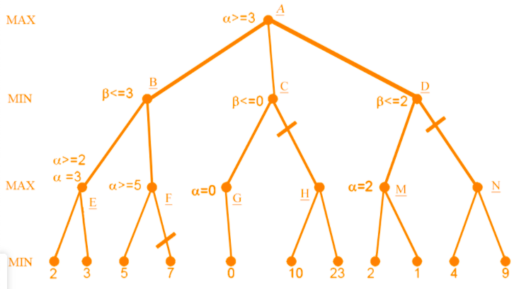

Hình 1. 9 – Ví dụ thuật với một cây trò chơi trung bình

Ở đây chúng ta cũng xét từ trái qua phải bắt đầu từ nút gốc và nút con bên trái sẽ được ưu tiên duyệt trước. Duyệt nguyên cây này sẽ khá dài dòng nhưng để bạn hiểu tôi sẽ viết ra các bước sau.

Xét duyệt từ trên gốc xuống sâu (vì ban đầu chưa hề tồn tại giá trị alpha hay beta của các nút). Nút đầu tiên ta duyệt là E sẽ gặp giá trị 2 (alpha ≥ 2), khi đó ở trên chưa có giá trị beta để ta có thể so sánh nên sẽ bắt đầu duyệt con tiếp theo của nút E đó và ở đây ta sẽ chọn cho alpha = 3 (Max).

Lưu ý là luôn luôn duyệt từ trái sang phải và phải lần lượt từng nhánh một, sau đó sang nhánh tiếp theo cùng gốc. Vậy nên tiếp theo chúng ta sẽ đưa giá trị alpha này lên nút B (Min) và nút B – beta ≤ 3, sau đó nút F sẽ được duyệt, và ta phải tìm alpha của F. Khi duyệt con đầu tiên mang giá trị 5 vậy alpha của F – alpha ≥ 5. Tại B – beta ≤ 3 và tại F – alpha ≥ 5.

Như vậy chúng ta không cần xem xét các nút con còn lại của F vì cái ta cần ở đây chỉ là khoảng ≤ 3 nên ta cắt toàn bộ các con còn lại. Sau khi duyệt toàn bộ các con của B thì tại B – beta = 3, và tại nút A – alpha ≥ 3.

# **CHƯƠNG 3: PHÂN TÍCH VÀ THIẾT KẾ**

1. **Phân tích bài toán**
2. **Ý tưởng giải quyết**

* Sử dụng chiến lược Minimax, xây dựng cây trạng thái từ trạng thái hiện hành.
* Đồng thời sử dụng cắt tỉa α, β để tối giản cây trạng thái.
* Xây dựng hàm thành phần: xét nước đi hợp lệ hay không, xét đến lượt của ai đi,  
  xét thắng thua, hàm di chuyển, xét trạng thái kết thúc game, thay đổi các hiển thị quântrong Ô cờ, undo, redo, …

1. **Áp dụng cơ sở lý thuyết**

Ta xây dựng cây tìm kiến với mỗi nút lá là một trạng thái có thể có của bàn cờ. Nút gốc biểu diễn trạng thái cuộc chơi. Mỗi nút lá biểu diễn cho một trạng thái kết thúc của trò chơi(trạng thái thắng thua hoặc hoà). Nếu trạng thái x được biểu diễn bởi nút n thì các của n biểu diễn cho tất cả các trạng thái kết quả của các nước đi có thể xuất phát từ trạng thái x. Áp dụng chiến lược Minimax, hai đối thủ trong một trò chơi gọi là MIN và MAX. MAX đại diện cho đối thủ quyết dành chiến tháng, ngược lại MIN là đối thủ cố giắng tối thiểu hoá điểm số của MAX. Ở đây dựa trên ý tưởng là tối đa và tối thiểu hiệu số giữa số quân ăn được của MAX và số quân ăn của MIN.

Ta xây dựng giải thuật Minimax như sau:

* Đầu tiên chúng ta cần 1 hàm để biết trạng thái game hiện tại đã thắng, thua hay hòa. CheckStateGame()
* Tiếp theo là cần tìm các giá trị minimax của các bước đi có thể đi của máy

private int mySuckArseAlgo(int depth, int[] scores, bool isMax, int h, int alpha, int beta)

{if (depth == h)

{

int res;

try

{

res = Array.IndexOf(scores, scores.Max()) + 1;

}

catch { res = 0; }

if (!isNotified)

{

isNotified = true;

}

return Array.IndexOf(scores, scores.Max());

}

if (isMax)

{

int best = MIN;

{

for (int i = depth; i <= h; i++)

{

int val = AIMoveCache(i);

best = Math.Max(best, val);

alpha = Math.Max(alpha, best);

// alpha beta pruning

if (beta <= alpha)

{

scores[i] = val;

break;

}

}

return mySuckArseAlgo(depth + 1, scores, false, h, alpha, beta); ;

}

// else motherfker < this algo is fked idk how to implement nodes in c# but atleast it runs

else

{

int best = MAX;

for (int i = depth; i <= h; i++)

{

int val = AIMoveCacheP(i);

best = Math.Max(best, val);

alpha = Math.Max(alpha, best);

// alpha beta pruning

if (scores[i] == 96)

return i;

if (beta <= alpha)

{

scores[i] = val;

break;

}

else if (scores[i] >= AIMoveCacheP(i))

{

scores[i] = AIMoveCacheP(i);

break;

}

}

return mySuckArseAlgo(depth + 1, scores, true, h, alpha, beta);

}

}

* Trong đó AIMoveCache sẽ tính điểm của các bước đi của máy, máy sẽ chọn bước đi có thể ghi điểm cao nhất sau đó bỏ vào mảng scores[].
* AIMoveCacheP sẽ tính điểm của các bước đi của máy và bước đi có thể của người, nó sẽ chọn bước khi khả thi có điểm cao nhất bỏ vào scores[]

**CHƯƠNG 4: THỬ NGHIỆM ỨNG DỤNG**

1. **Môi trường cài đặt**

Từ những cơ sở lý thuyết, phương pháp phân tích được đề cập ở chương 1 và chương 2. Nhóm em đã xây dựng và phát triển thành công trò chơi ô ăn quan trên môi trườngVisual Studio, viết bằng ngôn ngữ lập trình C# kết hợp giải thuật Minimax.

1. **Triển khai ứng dụng**

Lúc bắt đầu chơi thì màn hình game bao gồm 50 quân(người chơi và máy) và 2 quan, mỗi ô bao gồm 5 quân và 2 ô 2 bên gồm 2 quan.

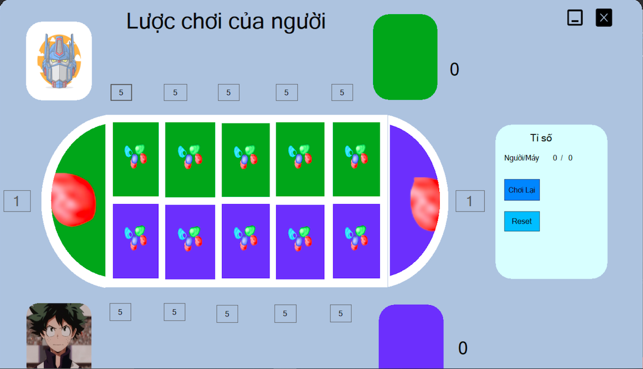

Hình 4. 1 – Màn hình lúc bắt đầu màn

Mặc định người chơi là người đi trước, người chơi có thể đi bất kì ô nào mà người chơi mong muốn, nếu sau khi bị tịt thì lượt tiếp theo đi quân là máy. Cứ liên tục luân phiên như thế cho đến hết game.

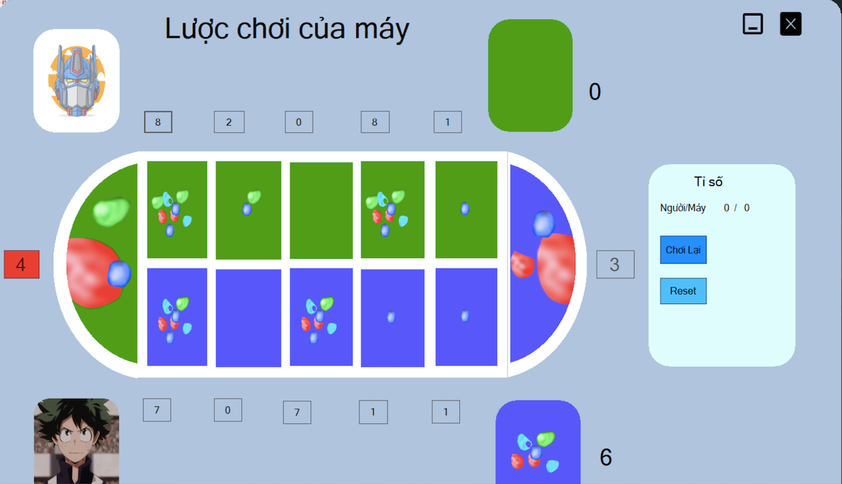

Hình 4. 2 – Màn hình lúc người chơi đi quân

Người chơi hoặc máy đi quân nếu ăn điểm quân sẽ được 1 điểm, còn nếu ăn quan sẽ được 10 điểm, điểm của của người chơi và máy sẽ được cộng dồn liên tục cho đến khi kết khúc game.

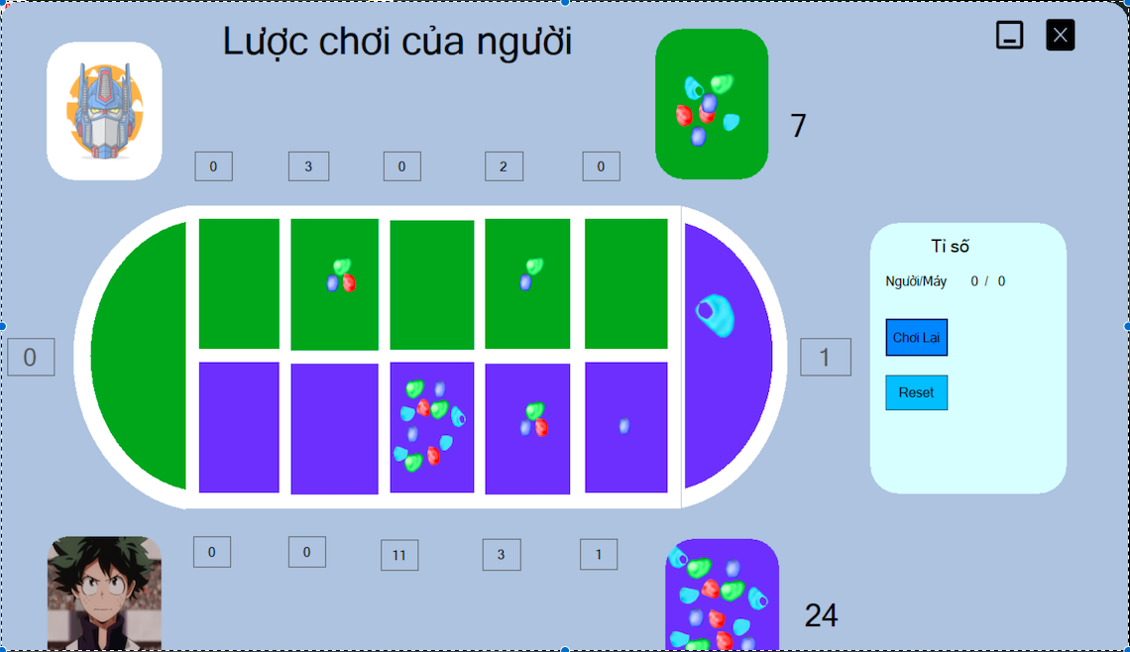

Hình 4. 3 – Màn hình lúc quan đã bị ăn

Khi kết thúc game sau vài giây thì màn hình sẽ thông báo người chiến thắng và điểm số của từng người chơi, sau đó mình có thể chơi lại hoặc không.

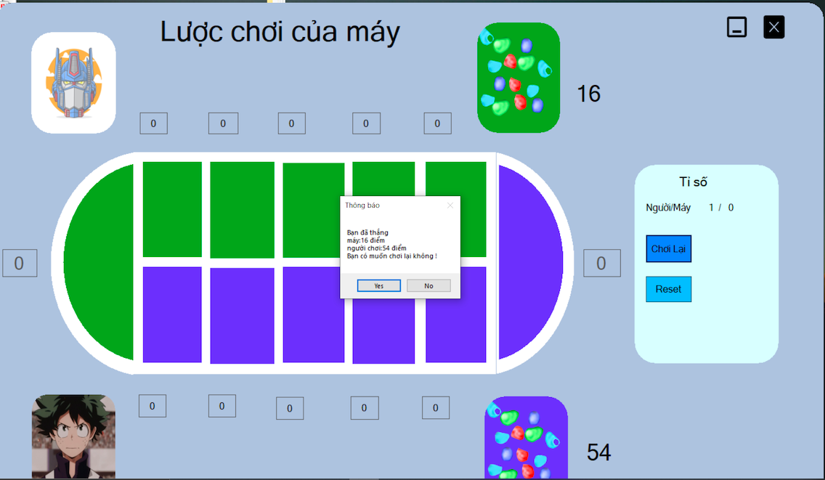

Hình 4. 4 – Màn hình thông báo thắng thua

# 

# **CHƯƠNG 3: KẾT LUẬN**

* + - 1. **Kết quả đạt được**
* Về tri thức:

Trong suốt khoảng thời gian 2 tuần, em đã học được rất nhiều về kiến thức nền tảng, các phương pháp tìm và đọc tại liệu.

* Về ứng dụng:

Đã đạt được các yêu cầu đề về xây dựng trò chơi ô ăn

* Về con người:

Khoảng thời gian 2 tuần là khoảng thời gian đủ để nhóm em hoàn thành tiểu luận, mặc dù cũng gặp đôi chút khó khăn. Tuy nhiên nhóm em đã hoàn thành xong bài tiểu luận được giao.

* + - 1. **Hạn chế tồn tại**

Vì thời gian thực hiện đề tài cũng như kiến thức của bản thân là có giới hạn nên vẫn còn vài thiếu sót như: giao diện chưa đẹp mắt.

* + - 1. **Phân công nhiệm vụ**
* Tìm kiếm thông tin, tài liệu: Trần Anh Duy, Võ Tấn Đào, Phạm Thành Hậu
* Thực thi chương trình: Võ Tấn Đào, Phạm Thành Hậu
* Thiết kế thuật toán: Trần Anh Duy
* Thực hiện Báo cáo Word, Power Point: Võ Tấn Đào, Phạm Thành Hậu

**TÀI LIỆU THAM KHẢO**

**[1]. Thuật toán Minimax (AI trong Game)**

[**https://viblo.asia/p/thuat-toan-minimax-ai-trong-game-APqzeaVVzVe**](https://viblo.asia/p/thuat-toan-minimax-ai-trong-game-APqzeaVVzVe)

**[2]. Giải Thuật Cắt Tỉa Alpha-beta**

[**https://www.stdio.vn/giai-thuat-lap-trinh/giai-thuat-cat-tia-alpha-beta-Wu7F1**](https://www.stdio.vn/giai-thuat-lap-trinh/giai-thuat-cat-tia-alpha-beta-Wu7F1)

**[2].Thuật toán Minimax**

[**https://www.youtube.com/watch?v=CAEI_J50B18**](https://www.youtube.com/watch?v=CAEI_J50B18)

1. Điểm mới cập nhật. Thông tin cập nhật này là do tham khảo ý kiến người thân mà có.